Отчет
о проделанной работе ДК «Восток» с 06.11 по 11.11

7 октября в городе Дальнереченске состоялось мероприятие, посвящённое памятной дате, истории России «100-летие Октябрьской революции». Мероприятие открыла ведущая, художественный руководитель ДК «Восток» Н. А. Щербинина. Зрителям были показаны слайды из истории Российского государства и озвучена информация о событиях 1917 года. Для гостей было прочитано стихотворение о родине и «Песня, о буревестнике». Также, для гостей и жителей города, была организована выставка предоставленная сотрудниками ЦГБ и Музея.

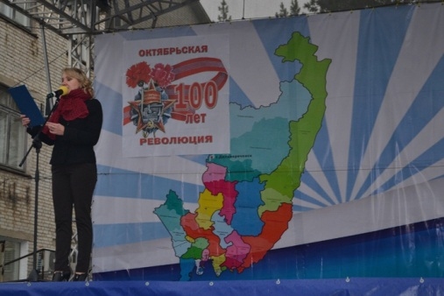

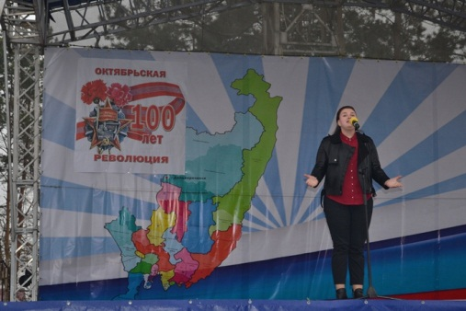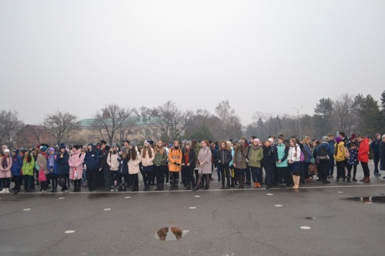,

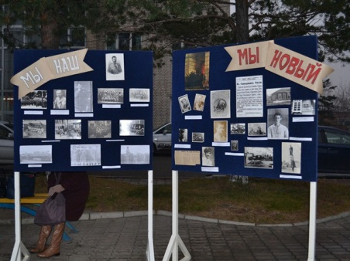

С 11 по 14 ноября в ДК «Восток» собрались творческие дети и молодежь, чтобы продемонстрировать свои вокальные и танцевальные таланты жюри и зрителям. Фестиваль состоял из нескольких конкурсов: «Оригинальный жанр», «Вокальное творчество», «Танцевальное творчество», «Художественный жанр», «Искусство театрализации» и проходил в нескольких возрастных категориях. В конкурсе приняли участие более 100 человек. В течение нескольких часов ребята удивляли жюри и зрителей своим талантами.

